


Analítica de datos y herramientas de inteligencia artificial
(Gpo 601)

Instituto Tecnológico y de Estudios Superiores de Monterrey
Evidencia 2. Análisis de Aprendizaje Automático

Equipo 6 – Nexxus Consulting
Aldahir Zarazúa Núñez | A01571549
Felix Samuel Vargas Mar | A01410658
André Alberto Navarro de la Parra | A01278021
Jaime Hernández González | A00840312
Javier Padilla Matus | A01571744

Campus Monterrey

Fecha de entrega: 05 de Noviembre 2026

I. Instrucciones grupales: Evidencia 2_Mejores resultados estadísticas 3
II.. Instrucciones grupales: Evidencia 2_Solución de ML 4
A) En equipo analizar los modelos generados por cada integrante del equipo y seleccionar la solución (o un conjunto de ideas de las soluciones del equipo) que consideren adecuada para la problemática del socio formador. 4
B) Investigación de Modelos de ML 5
a) Integración de información relevante del trabajo individual realizado por cada miembro del equipo en el avance: 5.1 Investigación modelos de ML (INDIVIDUAL) - Avance Evidencia 2. 5
b) Integración de información relevante del trabajo individual realizado por cada miembro del equipo en el avance: 5.2 Generación de Modelos de Aprendizaje Automático - Código ML (INDIVIDUAL) - Avance Evidencia 2 6
c) Análisis grupal realizado en el punto 1 para la selección de modelos que permitan resolver la problemática del socio formador. 8
Selección de modelos 8
K-Means 9
Redes Neuronales (MLP) 10
Integración de los resultados 13
d) Conclusiones generales 13
e) Anexo: Describir la participación que hizo cada uno de ustedes y el aprendizaje obtenido. 13

Instrucciones grupales: Evidencia 2_Mejores resultados estadísticas

Tomando en cuenta los documentos que se trabajaron de estadística, generen un resumen y análisis de lo más importante que encontraron.
Este resumen estará centrado en la perspectiva de negocio solicitada por el socio formador.

Las ventas reales están muy por debajo de lo esperado

Encontramos que DanuStore solamente vende, en promedio, el 15.7% de las unidades esperadas. Además, identificamos que algunos productos clasificados con un nivel de inventario normal presentan problemas de sobrestock crítico.

Esto nos indica que el indicador actual no refleja correctamente la situación del inventario. Consideramos importante mejorar la forma en que se calcula la demanda para evitar compras excesivas.
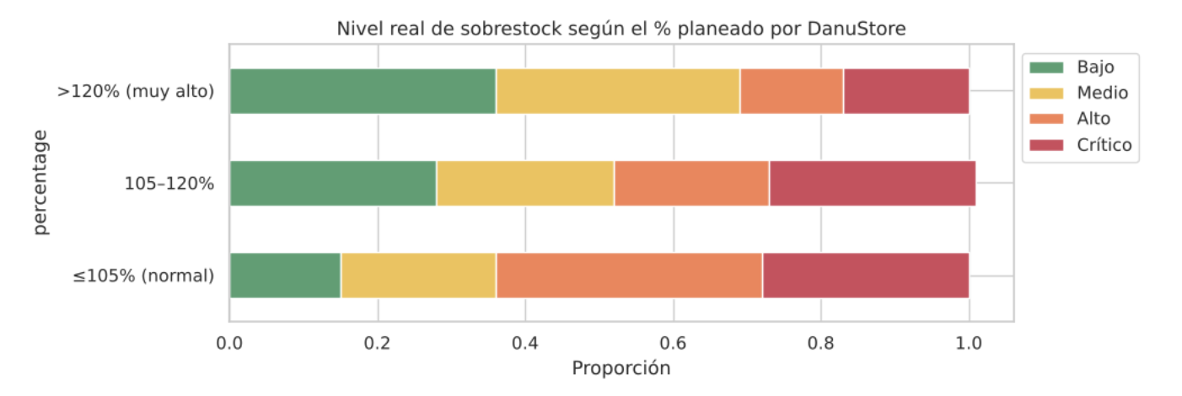
Una gran parte de los productos presenta sobrestock
Al aplicar K-means, se encontró que 419 de las 910 combinaciones producto-región (46%) pertenecen al grupo de sobrestock severo. También identificamos que otro 19% corresponde a productos de precio alto con sobrestock.

Esto permitió reconocer qué productos necesitan mayor atención. Creemos que DanuStore podría utilizar estos grupos para decidir dónde aplicar promociones, reducir nuevas compras o redistribuir productos entre regiones.

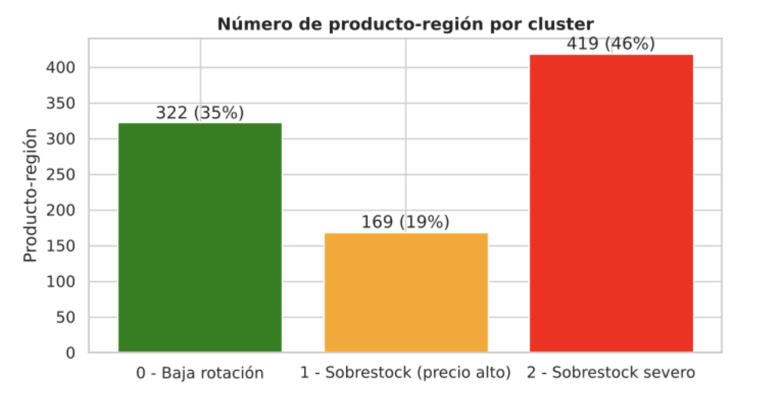

Anticipar problemas de inventario
Después de comparar los modelos, encontramos que la Red Neuronal (MLP) obtuvo los mejores resultados, con un F1 macro de 0.818 y un AUC de 0.955 en la partición 70/30.

Esto nos muestra que podemos utilizar Machine Learning para predecir el nivel de sobrestock del siguiente trimestre. Consideramos que esta herramienta podría ayudar a DanuStore a identificar riesgos con anticipación y tomar decisiones antes de que se acumule más inventario.
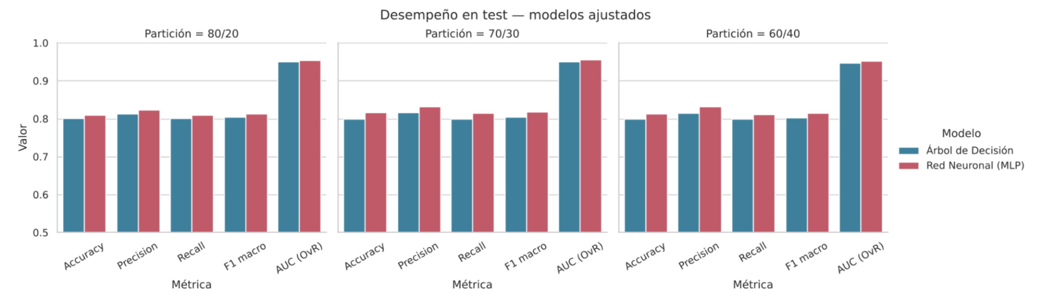

II. Instrucciones grupales: Evidencia 2_Solución de ML

En equipo analizar los modelos generados por cada integrante del equipo y seleccionar la solución (o un conjunto de ideas de las soluciones del equipo) que consideren adecuada para la problemática del socio formador.

Según sea el modelo (o modelos) de selección, deben de realizar el código completo, incluyendo los modelos seleccionados y su evaluación. Incorporando los comentarios y ajustes solicitados por el socio formador y sus profesores. No olviden que deben de resolver el problema.
El código completo se entrega en el archivo Evidencia 2_6.ipynb y tiene dos partes que se complementan. La Parte A agrupa con K-Means las 910 combinaciones de producto y región según su cobertura, precio y stock, y lo compara contra el agrupamiento jerárquico. La Parte B pronostica con una Red Neuronal (MLP) el nivel de sobrestock del próximo trimestre y la compara contra un Árbol de Decisión. Al final se integran los resultados en estrategias y en una matriz de acción para DanuStore.

Investigación de Modelos de ML

Integración de información relevante del trabajo individual realizado por cada miembro del equipo en el avance: 5.1 Investigación modelos de ML (INDIVIDUAL) - Avance Evidencia 2.

Investigación de modelos de Machine Learning (5.1) (Felix Samuel)

En mi investigación analicé cómo podemos utilizar Machine Learning para identificar problemas relacionados con la rotación y el exceso de inventario en DanuStore. Revisé casos de empresas del sector de ropa que utilizan estos modelos para mejorar sus pronósticos de ventas y la administración de sus productos.

A partir de esto, propuse utilizar K-means para agrupar productos con comportamientos similares y árboles de decisión para anticipar posibles problemas de inventario. Consideré que estos modelos podrían ayudarnos a identificar oportunidades de mejora y facilitar la toma de decisiones.

Investigación de modelos de Machine Learning (5.1) (André Navarro)
Mi investigación sobre la base de inventario de DanuStore reveló un problema de planeación: la cobertura mediana es de 266.59 días, de 2024 a 2025, la demanda esperada y el stock subieron ~6% frente a un alza de solo 0.29% en ventas, y el pronóstico no varía entre meses pese a cambios en la demanda (p < 0.001, ANOVA). La rotación es de ~1.4 vueltas anuales, lejos de las 3 a 6 saludables en retail de moda.
En el sector, XGBoost destacó en Myntra al predecir la demanda de prendas nuevas (wMAPE 0.52 vs. 0.97 ingenuo) y Gradient Boosting logró un R² de 0.94 en una cadena turca de 284 tiendas. Con base en ello, propuse un XGBoost de regresión para estimar ventas mensuales por producto y región usando variables operativas y ventas pasadas (sin métricas derivadas para evitar fuga de información). Evaluado con wMAPE, MAE y RMSE mediante división temporal, este modelo busca reemplazar units_expected para optimizar compras y distribución. Sus limitantes son contar con solo 24 meses de historial, ventas interanuales estables y falta de datos de costos y promociones.

Investigación de modelos de Machine Learning (5.1) (Jaime Hernández)
En mi investigación me enfoqué en el problema del pronóstico de DanuStore. Encontré que la empresa planea su inventario con un pronóstico propio (units_expected) que espera casi seis veces lo que realmente se vende. Por eso, el stock que se planea para unos 34 días termina alcanzando para unos 208 días: 113 en CDMX y hasta 478 en el Sureste. Además, el pronóstico no considera la temporada, aunque las ventas suben alrededor de 22% en noviembre y diciembre.
Revisé dos casos similares. En Myntra, una tienda de moda en línea de la India, los modelos de árboles como XGBoost redujeron el error del pronóstico casi a la mitad frente a un modelo simple. En una empresa mexicana de ropa deportiva, el pronóstico se usó para redistribuir inventario entre tiendas y redujo los faltantes alrededor de 29%. También investigué indicadores de la industria, como la rotación, los días de inventario y el WAPE, para comparar a DanuStore contra lo que se considera sano en el sector.
A partir de esto, propuse utilizar XGBoost y Random Forest para pronosticar las unidades vendidas por producto, región y mes, con una validación temporal y usando el WAPE como métrica principal.
Investigación de Modelos de Machine Learning (5.1) (Aldahir Zarazúa)
En mi investigación individual busqué qué modelos de ML podían ayudar a resolver el sobreinventario de DanuStore. Partí de lo que ya habíamos encontrado: la empresa solo vende el 12.01% de lo que espera vender, su pronóstico no sigue los cambios entre meses y la región explica el 88.7% de la variación del cumplimiento.
Revisé dos casos parecidos. Zara utilizó regresión y optimización para decidir cuánto enviar a cada tienda y aumentó sus ventas entre 3% y 4% (Caro y Gallien, 2010). Una empresa de ropa en Brasil, que pronosticaba con un promedio móvil igual que DanuStore con units_expected, redujo 82% su error en unidades al cambiarlo por XGBoost (Januário, 2023). Ninguno de los dos usó clustering, así que vi ahí una oportunidad para agrupar los producto-región antes de decidir.
También comparé a DanuStore con los indicadores de la industria: su cobertura es de 266.6 días contra 45 a 90, y su rotación de 1.4 vueltas al año contra 4 a 8. Con esto definí rangos de cobertura para clasificar los productos (saludable de 30 a 90 días, baja rotación de 90 a 180 y sobrestock de más de 180).
Al final propuse dos modelos. Un Random Forest de regresión para pronosticar la demanda, evaluado con el WAPE contra units_expected, y un K-means para agrupar las 910 combinaciones de producto-región y definir una estrategia para cada grupo. Las principales limitantes son que solo hay 24 meses de historial y que la base no incluye costos, tallas ni promociones.
Investigación de Modelos de Machine Learning (5.1) (Javier Padilla)
Para mi trabajo de investigación, decidí centrarme en los dos modelos que a mi consideración podían ser más útiles para poder encontrar una solución al problema presentado por DanuStore sobre sobrestock, que eran K-Means y los árboles de decisión. Después de haber investigado dos casos de uso de diferentes empresas en diferentes escenarios (Codeben S.A. y Zalando), en cómo usaban los diferentes algoritmos para poder solucionar sus problemáticas, tuve una mejor idea de cómo podríamos acercarnos a la problemática.
Tras investigar diferentes variables, como los días de Cobertura, Fill Rate, Estacionalidad, y dar un enfoque más complejo a los árboles de decisión y K-Means ya como algoritmos, mi decisión final sí fue usarlos, pero al investigar, descubrí que existía otro algoritmo que podría funcionar de una mejor manera, las redes neuronales.

b) Integración de información relevante del trabajo individual realizado por cada miembro del equipo en el avance: 5.2 Generación de Modelos de Aprendizaje Automático - Código ML (INDIVIDUAL) - Avance Evidencia 2

Generación de modelos de Machine Learning (5.2) (Felix Samuel)
En mi avance individual desarrollé y comparé dos modelos de aprendizaje no supervisado: K-means y agrupamiento jerárquico, utilizando una muestra de 2,177 registros de DanuStore.

Primero realicé un análisis de correlaciones y probé diferentes combinaciones de variables. Finalmente, seleccioné las unidades vendidas (units_sold) y el inventario disponible (stock), ya que fueron las variables que permitieron obtener una mejor separación entre los grupos.

Después de realizar las pruebas, encontré que K-means con 3 grupos obtuvo los mejores resultados, alcanzando un Silhouette de 0.437, mientras que el agrupamiento jerárquico obtuvo 0.423.

Aunque ambos modelos presentaron resultados similares, decidí seleccionar K-means porque permitió identificar de manera más clara los diferentes comportamientos de ventas e inventario.

A partir de este modelo encontré tres perfiles de productos: aquellos con baja rotación y mayor cobertura de inventario, los que presentan ventas altas y menor cobertura, y un grupo con comportamiento intermedio.

Generación de modelos de Machine Learning (5.2) (Aldahir Zarazúa)
En mi avance individual desarrollé y comparé dos modelos de clustering, K-means y agrupamiento jerárquico, para agrupar los producto-región según su nivel de sobrestock. Resumí la base mensual de 21,840 registros en un registro por producto-región (910 en total). Con la correlación de Spearman y un PCA vi que varias variables repetían información, por lo que solo utilicé la cobertura, el precio y el stock. A la cobertura y al stock les apliqué logaritmo y estandaricé las tres variables.
Probé tres configuraciones de hiperparámetros por modelo, de 2 a 10 grupos, con un total de 6 ajustes. El método del codo, la silueta y el dendrograma coincidieron en 3 grupos.
Encontré que K-means con k-means++ y n_init de 50 obtuvo los mejores resultados, con una silueta de 0.352, mientras que el mejor jerárquico (ward) obtuvo 0.328. Además, fue el único ajuste que dio el mismo resultado al cambiar la semilla 10 veces.
Los grupos separan las zonas metropolitanas con mejor rotación (159 días de cobertura), los productos caros con sobrestock (336 días, la mayoría Footwear) y las regiones con menos ventas con sobrestock severo (370 días). El grupo de productos caros es el más pequeño pero el que más dinero tiene detenido, por lo que propuse descuentos y traspasos para ese grupo, venta cruzada para las zonas metropolitanas y liquidación para las regiones con menos ventas.
Generación de modelos de Machine Learning (5.2) (Jaime Hernández)
En mi avance individual desarrollé y comparé dos modelos de regresión, Random Forest y XGBoost, para pronosticar las unidades vendidas del siguiente mes. Usé la base mensual de 21,840 registros. Como variables de entrada utilicé las ventas de los tres meses anteriores, su promedio, el mes, la región, la categoría y la subcategoría. Dejé fuera las variables que ya contienen la venta que se quiere pronosticar, para evitar fuga de información.
Probé tres particiones temporales (80/20, 70/30 y 60/40) y tres configuraciones de hiperparámetros por modelo, con un total de 18 modelos. Para escoger la mejor configuración usé una validación con los meses de mayo a agosto de 2025.
Encontré que Random Forest con 100 árboles y sin límite de profundidad obtuvo los mejores resultados, con un WAPE de 5.98% (un error promedio de 13 piezas), mientras que XGBoost obtuvo 6.58%. En comparación, el pronóstico actual de DanuStore se equivoca en 467.95%.
Aunque mi investigación apuntaba a XGBoost, decidí seleccionar Random Forest porque tuvo menor error en todas las particiones y en la validación, y además su error fue más parejo entre regiones.
Generación de modelos de Machine Learning (5.2) (Javier Padilla)
Por mi parte, dentro de la actividad de avances individuales realicé modelos con dos diferentes algoritmos, complementados con un análisis con K-Means. El objetivo que me propuse fue crear un modelo que pudiera pronosticar con probabilidades el nivel de sobrestock de los meses siguientes, tomando solo la información disponible hasta el mes actual. Trabajé con el dataset mensual (Equivalente a 7 regiones x 130 productos x 24 meses), y excluí todas las variables calculadas, para no entrenar con resultados, causando un data leakage.
Dentro de mi proceso de exploración, me di cuenta que el indicador usado por DanuStore para pronosticar sus ventas (stock / unidades esperadas) no detecta el sobrestock real, sino que al contrario, sobreestima la demanda aproximadamente 6 veces. Dicho esto, procedí a usar K-means y el método del codo para confirmar si mi hipótesis en el número de niveles se aproximaba al resultado de los datos, y efectivamente así fue, definiendo al final, 4 clases (Bajo, Medio, Alto, Crítico), por cuartiles, y evitando un desbalanceo de clases. Posteriormente, se quitó la variable stock por temas de multicolinealidad.
Una vez realizada la exploración, se realizaron los modelos, uno con árboles de decisión, y otro con Redes Neuronales (MLP). Se utilizaron diferentes divisiones de datos de entrenamiento y prueba (80/20, 70/30, y 60/40), además de que se fueron ajustando parámetros con ayuda de Grid Search y Cross Validation, con un mismo presupuesto de 40 combinaciones para los modelos . Al final, la red neuronal superó al árbol en las tres divisiones, pues el árbol comenzaba a memorizar perfiles (Overfitting). Al final, el mejor resultado obtenido por la red neuronal fue en la partición 70/30 con un F1 de 0.82 y un AUC de 0.96. Finalmente, se adaptó la idea de la matriz del cubo presentada por el equipo, y se probó el modelo para pronosticar, dando un resultado satisfactorio de 9 predicciones correctas por cada 10 predicciones realizadas.

c) Análisis grupal realizado en el punto 1 para la selección de modelos que permitan resolver la problemática del socio formador.
- Selección de modelo(s). Justificar en forma clara las razones por las cuales se seleccionaron los modelos.

Selección de modelos
Para resolver la problemática de DanuStore, el equipo decidió combinar dos algoritmos que se complementan. Después de revisar los modelos que trabajó cada integrante, se eligieron K-Means y Redes Neuronales (MLP), cada uno con un papel distinto:
- K-Means (aprendizaje no supervisado) agrupa las 910 combinaciones de producto y región en tres tipos de comportamiento de inventario, para definir qué estrategia necesita cada grupo. Además, un K-Means auxiliar sobre los meses de inventario confirmó los cuatro niveles de sobrestock que usa la Red Neuronal.
- La Red Neuronal MLP (aprendizaje supervisado) pronostica en cuál de esos niveles estará cada producto y región durante el próximo trimestre (t+1, t+2 y t+3).
Hacía falta un modelo porque el indicador que usa hoy DanuStore, percentage (stock entre unidades esperadas), no detecta el sobrestock real. El pronóstico de demanda sobreestima las ventas unas seis veces. Por eso, los productos con un porcentaje “normal” (≤105%) terminan con más sobrestock crítico que los que superan el 120%.

K-Means
Tipo de modelo: clustering no supervisado basado en centroides.
Propósito: agrupar las 910 combinaciones de producto y región según su inventario, para proponer una estrategia distinta para cada grupo.
Variables de entrada: cobertura promedio (en logaritmo), precio y stock promedio (en logaritmo), las tres estandarizadas. Con la correlación de Spearman y un PCA se vio que las demás variables repetían la misma información, por lo que solo se usaron variables que dicen cosas distintas: qué tan lento se vende el inventario, cuánto vale cada pieza y qué tan grande es el inventario.
Justificación:
- Permite fijar el número de grupos y compararlos con criterios objetivos: método del codo, silueta, Calinski-Harabasz y Davies-Bouldin.
- Sus centroides se leen en unidades de negocio (días de cobertura, precio y piezas), así que los grupos son fáciles de explicar a DanuStore.
- Superó al agrupamiento jerárquico en las tres métricas.
Tabla 1. Hiperparámetros de K-Means
Hiperparámetro | Valor | Justificación
n_clusters (k) | Se evaluó de 2 a 10; se eligió 3 | El método del codo, la silueta y el dendrograma coincidieron en 3 grupos
init | 'k-means++' (también se probó 'random') | Elige centros iniciales separados entre sí
n_init | 50 (también se probaron 10 y 20) | Mayor silueta y el mismo resultado con 10 semillas distintas
random_state | 123 | Reproducibilidad de los resultados
Evaluación:
- Silueta de 0.352, Calinski-Harabasz de 528.9 y Davies-Bouldin de 1.03, contra una silueta de 0.328 del mejor jerárquico (ward).
- Estabilidad: con 10 semillas distintas el ajuste elegido dio exactamente los mismos grupos (ARI = 1.00).
- Solo 16 de 910 producto-región (≈ 2%) tienen silueta negativa, es decir, casi todos quedaron claramente en su grupo.
Resultado: se formaron tres grupos.
- Baja rotación: 322 producto-región, ≈ 159 días de cobertura, casi todos en CDMX, Monterrey y Guadalajara. Es el que mejor rota de los tres, pero no llega a una cobertura saludable.
- Sobrestock de precio alto: 169 producto-región, ≈ 336 días, 67% Footwear. Es el grupo más pequeño, pero concentra el 37% del dinero detenido.
- Sobrestock severo: 419 producto-región, ≈ 370 días, casi todos en Bajío, Noroeste, Sur y Sureste.
Además, en la Parte B se aplicó un K-Means auxiliar sobre los meses de inventario (centroides de 3.7, 6.3, 10.5 y 16.6 meses) para confirmar el uso de cuatro niveles de sobrestock (Bajo, Medio, Alto y Crítico). Los cortes finales se hicieron por cuartiles para que las clases quedaran balanceadas.

Redes Neuronales (MLP)
Tipo de modelo: clasificador supervisado multiclase. Es un perceptrón multicapa (MLPClassifier de scikit-learn) que predice cuatro clases.
Variable objetivo: el nivel de sobrestock del próximo trimestre. Se calcula como el promedio de los meses de inventario de t+1, t+2 y t+3, clasificado con los cortes que se obtuvieron con K-Means. Se modelaron 19,110 registros: 7 regiones × 130 productos × 21 meses con un trimestre futuro completo.
Tabla 2. Variables de entrada
Variable | Tipo | Tratamiento
units_expected | Numérica | Estandarizada
percentage | Numérica | Estandarizada
static_price | Numérica | Estandarizada
mes (1–12) | Numérica | Estandarizada; captura la estacionalidad
region | Categórica | Codificación one-hot
subcategory | Categórica | Codificación one-hot
Solo se usaron variables que se conocen en el mes t, antes de vender. Se excluyeron:
- Las variables que se calculan a partir de units_sold, para evitar fuga de datos (data leakage).
- stock, por multicolinealidad. Su VIF era de aproximadamente 65 y, al quitarla, todos los VIF bajaron a cerca de 1. La información no se pierde, porque stock = percentage × units_expected.
- category, porque subcategory está anidada dentro de ella.
Justificación:
- Aprende relaciones no lineales e interacciones (por ejemplo, región × subcategoría × mes × precio) sin tener que definirlas a mano. Una regresión logística solo trazaría fronteras lineales.
- Da una probabilidad por clase con su salida softmax. Con eso se pueden calcular el AUC y las curvas ROC, y mostrarle a DanuStore qué tan confiable es cada pronóstico.
- Su sobreajuste se puede controlar con regularización L2 (alpha) y early stopping.
- Es adecuada para datos tabulares de este tamaño. Una red profunda agregaría complejidad sin beneficio.
Para validar la elección, la MLP se comparó con un Árbol de Decisión en igualdad de condiciones: mismas variables, mismas particiones, misma validación cruzada y el mismo número de combinaciones de hiperparámetros (40).
Preprocesamiento: se aplicó StandardScaler dentro de un Pipeline. La red aprende con descenso de gradiente, así que es sensible a la escala de las variables. Al estar dentro del Pipeline, el escalador se ajusta solo con los datos de entrenamiento. Con la estandarización, el F1 subió de 0.805 a 0.813 en la partición 80/20.
Selección de hiperparámetros:
- Antes de la búsqueda se trazaron curvas de validación para ubicar la zona entre underfitting y overfitting. Los rangos de búsqueda se centraron en esa zona.
- Se usó GridSearchCV con validación cruzada estratificada de 3 folds sobre los datos de entrenamiento. La métrica a maximizar fue el F1 macro, que le da el mismo peso a las cuatro clases.
- Se probaron 40 combinaciones en cada una de las tres divisiones (80/20, 70/30 y 60/40).
- Se eligió una sola configuración: la del mejor F1 promedio en las tres divisiones. Esa misma configuración se aplicó en las tres, así que si los resultados cambian entre divisiones es por la partición y no por el modelo.
Tabla 3. Hiperparámetros de la Red Neuronal
Hiperparámetro | Qué controla | Valores probados | Valor elegido
hidden_layer_sizes | Neuronas y capas ocultas (capacidad) | (16,), (32,), (64,), (32,16), (100,) | (64,)
alpha | Regularización L2 | 0.0001, 0.001, 0.01, 0.1 | 0.001
learning_rate_init | Tamaño del paso del optimizador Adam | 0.001, 0.01 | 0.001
activation | Función de activación | Fijo | relu
solver | Optimizador | Fijo | adam
early_stopping | Detiene el entrenamiento cuando la validación deja de mejorar | Fijo | True (10% validación, 10 épocas de paciencia)
max_iter | Máximo de épocas | Fijo | 500
Los tamaños de capa probados siguen la regla práctica de usar entre una y tres veces el número de entradas (alrededor de 22). El valor (100,), que es el de scikit-learn por defecto, se incluyó como referencia. La red fue estable en casi todas las combinaciones: su F1 de validación quedó entre 0.815 y 0.818. La configuración elegida obtuvo un F1 promedio de validación cruzada de 0.818.
Evaluación de métricas
Tabla 4. Desempeño en el conjunto de prueba (modelos ajustados)
División | Modelo | Accuracy | Precision | Recall | F1 macro | AUC
80/20 | MLP | 0.810 | 0.824 | 0.809 | 0.813 | 0.954
80/20 | Árbol de Decisión | 0.801 | 0.814 | 0.802 | 0.805 | 0.951
70/30 | MLP | 0.816 | 0.831 | 0.814 | 0.818 | 0.955
70/30 | Árbol de Decisión | 0.800 | 0.816 | 0.800 | 0.804 | 0.950
60/40 | MLP | 0.814 | 0.832 | 0.812 | 0.816 | 0.953
60/40 | Árbol de Decisión | 0.800 | 0.815 | 0.800 | 0.803 | 0.948
La Red Neuronal superó al Árbol de Decisión en las tres divisiones. La mejor combinación fue la MLP con la partición 70/30, con un F1 macro de 0.818 y un AUC de 0.955. Como referencia, una clasificación al azar daría 0.25.
Además:
- Errores siempre cercanos: el acierto a ±1 nivel fue de 100% en todas las divisiones. Cuando el modelo se equivoca, confunde niveles vecinos (por ejemplo, Alto en lugar de Crítico) y nunca niveles extremos.
- Sin sobreajuste: la diferencia entre el F1 de entrenamiento y el de prueba fue menor a un punto. En comparación, el Árbol con sus valores por defecto memorizaba los datos (F1 de entrenamiento de 1.00 y una brecha de 20 a 22 puntos).
- Validación temporal: se entrenó con los meses pasados y se probó con los últimos meses, que el modelo no había visto. La MLP obtuvo un F1 de 0.837 y el Árbol de 0.812.
- Comparación con una línea base: si solo se usa la región, el F1 es de 0.732. La red aporta alrededor de 8 puntos más, porque también aprende de la subcategoría, el mes, el precio y la demanda esperada.

Integración de los resultados
Los dos modelos se complementan: K-Means dice qué tipo de problema tiene cada producto-región y la Red Neuronal dice cuándo va a empeorar.
Con K-Means, cada grupo recibe una estrategia: venta cruzada y frenar nuevas compras en las zonas metropolitanas (baja rotación), descuentos dirigidos y traspasos para los productos de precio alto, y liquidación y dejar de surtir en las regiones con menos ventas (sobrestock severo).
La Red Neuronal pronostica, con la información de hoy, el nivel de sobrestock de los siguientes tres meses. Al cruzar ese pronóstico con la demanda esperada se forma una matriz de acción: por ejemplo, un producto con demanda baja y nivel Crítico se debe liquidar o transferir, y uno con demanda alta y nivel Alto requiere revisar su pronóstico antes del siguiente pedido.
Así, DanuStore sabe qué estrategia aplicar a cada grupo y puede actuar con tres meses de anticipación, en lugar de reaccionar cuando el inventario ya se acumuló.

d) Conclusiones generales
El análisis confirma que el problema de DanuStore no es la falta de producto, sino un pronóstico de demanda inflado. La empresa vende en promedio solo el 15.7% de las unidades que espera, y apenas el 2.9% de los registros tiene tres meses de inventario o menos. Además, su indicador actual (percentage, stock entre unidades esperadas) no detecta el sobrestock real: los productos que marca como "normales" (≤105%) terminan con más casos críticos (28%) que los que marca como "muy altos" (17%).
La región es lo que más pesa. Las zonas metropolitanas forman el grupo que mejor rota, mientras que Bajío, Noroeste, Sur y Sureste concentran el sobrestock severo. Aun así, ningún grupo llega a una cobertura saludable (menos de 90 días), por lo que el sobreinventario es general.
Sobre los modelos, K-Means fue mejor que el agrupamiento jerárquico (silueta de 0.352 contra 0.328) y dio el mismo resultado con distintas semillas. La Red Neuronal superó al Árbol de Decisión en las tres divisiones; su mejor resultado fue en la partición 70/30 (F1 de 0.818 y AUC de 0.955) y, en la prueba más realista, con meses que no había visto, obtuvo un F1 de 0.837. Además, agrega unos 8 puntos sobre una regla que solo usa la región y, cuando se equivoca, solo confunde niveles vecinos. El ajuste de hiperparámetros fue clave: con sus valores por defecto, el árbol memorizaba los datos (F1 de 1.00 en entrenamiento).
Como plan de acción, recomendamos a DanuStore:
- Dejar de usar percentage como alerta de inventario.
- Revisar cada mes el pronóstico del modelo y frenar compras en los productos con nivel Alto o Crítico.
- Aplicar descuentos y traspasos a los productos de precio alto, que concentran la mayor parte del dinero detenido.
- Redistribuir el inventario de las regiones con sobrestock severo hacia CDMX y Monterrey.
Las principales limitantes son que solo hay 24 meses de datos y las ventas de 2025 se parecen mucho a las de 2024, que solo se registran ventas de clientes registrados, que las divisiones 80/20, 70/30 y 60/40 de la Red Neuronal se hicieron al azar (por eso el resultado más confiable es el de la validación temporal) y que la base no incluye costos, tallas, promociones ni tiempos de reposición. Por eso los resultados deben validarse con datos nuevos antes de usarse en la operación.

e) Anexo: Describir la participación que hizo cada uno de ustedes y el aprendizaje obtenido.

Integrante | Participación / Aprendizaje
Aldahir Zarazúa Núñez | Integración de códigos de modelos seleccionados, y evaluación de los resultados. Desarrollo de codificación de k-means y clustering jerárquico.  Aprendizaje: Aprendí sobre como es que se pueden aplicar los modelos de ML, llegando a entender como es que un mismo modelo (por ejemplo k-means) puede ser utilizado de diferentes formas para obtener distintos resultados. Recalcando siempre la necesidad de evaluar y analizar resultados para observar si estos se apegan a lo que se esta buscando. Demostrando como en cualquier tipo de situación se pueden aplicar distintos modelos como los vistos en clase. Ahora enfocado mas en lo analizado du
Felix Samuel Vargas Mar | Investigación de modelos (5.1) y desarrollo de modelos de K-means y agrupamiento jerárquico (5.2). Aprendizaje: [Felix]
André Alberto Navarro de la Parra | Investigación de modelos (5.1): propuesta de XGBoost para pronosticar las ventas. Aprendizaje: [André]
Jaime Hernández González | Investigación de casos e indicadores de la industria (5.1). Desarrollo de modelos de pronóstico de ventas con Random Forest y XGBoost (5.2). Revisión del documento y del código final. Aprendizaje: aprendí que en datos de tiempo la partición debe respetar el orden de los meses y que toda métrica necesita una línea base para tener sentido. También aprendí que crear buenas variables, como las ventas de meses anteriores, mejora más el modelo que cambiar de algoritmo, y que siempre hay que revisar la calidad de los datos: descubrí que 2025 repetía casi igual a 2024.
Javier Padilla Matus | Investigación de modelos (5.1) y desarrollo de los modelos de clasificación (Árbol de Decisión y Red Neuronal) de la Parte B del código final: variable objetivo de cuatro niveles, ajuste de hiperparámetros, validación temporal y matriz de acción. Aprendizaje: [Javier]

